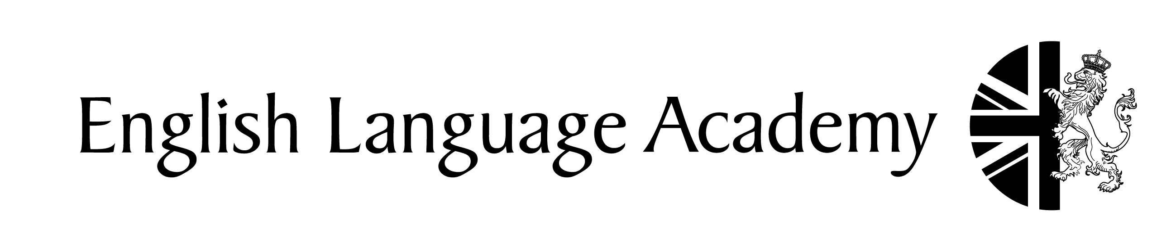

Цены действительны с 01 января по 31 декабря 2018

Junior English 4-12 years old
Учебные материалы 25 евро/нетто

Group Courses | Кол-во детей в классе | Кол-во  Уроков в неделю | Цена за неделю
 |  |  | 01.01.18-28.04.18 | 29.04.18-30.09.18
 |  |  | 01.10.18-31.12.18
Junior English (4-12 y.o) | 10 | 20 | 124 | 148
Junior English (4-12 y.o) | 10 | 30 | 148 | 183
Junior English (4-12 y.o) | 10 | 40 | 183 | 225

*если группа не набирается, количество уроков сокращается в два раза

КОМИССИЯ 5%

